德国Sartorius--水份测定仪 - MA100

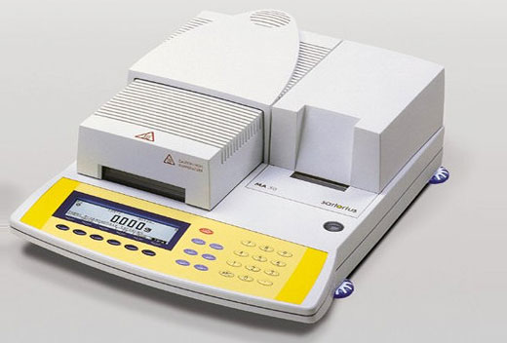
高度精确、性能卓越，应用于科研、开发和质量控制。
● 测量0.2%～100%水份含量，精度达0.1mg
● SPRM模式：自动搜索/编程，快速地确定干燥参数，方便地编制干燥步骤程序
● 可选择陶瓷加热器（-C)或卤素灯(-H)加热样品（可以调换）
● 清洗方便
● 可选择符合ISO/GLP的内置打印机
● MA100还具有内置砝码和reproTEST功能，可以进行符合DIN/ISO的自测、自校，从而方便地控制精确性

型号 | MA100C/MA100H
最大量程 | 100g
精度 | 0.0001g
平均重复性（%）
初始样品重量≥1g时 | +0.1
初始样品重量≥5g时 | +0.02
温度范围 | 30～200℃
温度调整（+℃） | 1℃
加热源 | 陶瓷IR加热器或卤素灯
定时模式 | 3×0.1...999分钟
关闭模式 | 全自动/半自动/SPRM或定时模式+全自动/半自动
存储程序 | 30
显示模式 | %水份、%干重、g干重、%比值、蒸发物mg、残余物g/kg、测量值×系数
数据接口 | RS-232，可选RS-485
打印机 | 可内置于机身
附注 | 电动加热源  SPRM模式搜寻参数  防尘按键  9999个值统计
用户菜单 | 菜单提示，文字输入
称盘尺寸 | ф90mm

